SNL（MEG）数据库注册流程
- 点击链接进入注册登录页面https://www.snl.com/
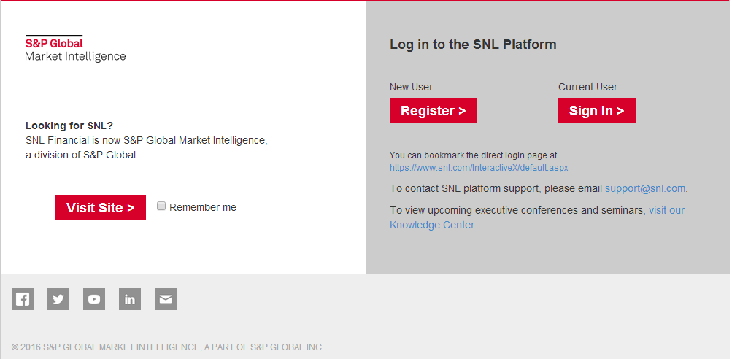

二、点Register进行注册，输入邮箱后，邮箱会收到注册链接，点击相应的链接进行注册
@mail.cgs.gov.cn、@cgl.org.cn、 @cags.ac.cn为邮箱的用户可以注册
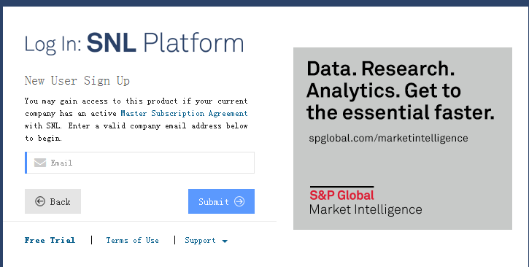
三、点邮箱中的链接完成相关内容的填写进行注册，选择“中国”，跳出新的页面填写个人信息。（可以选择“中文简体”页面进行注册）

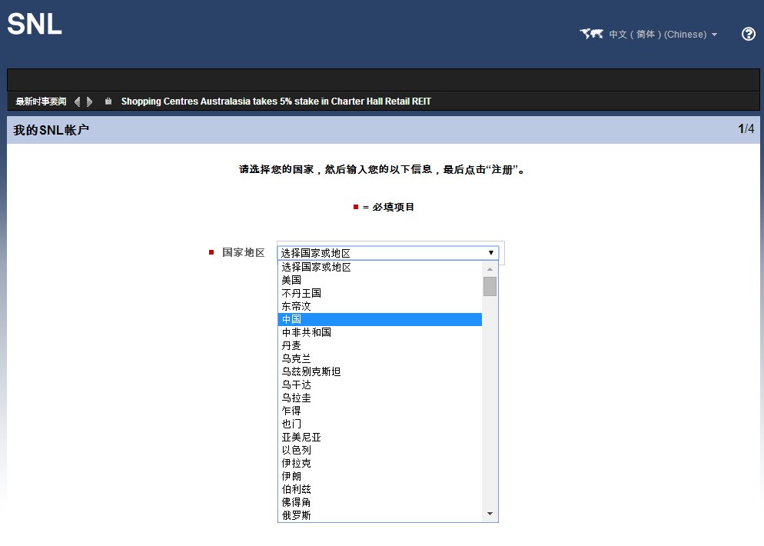

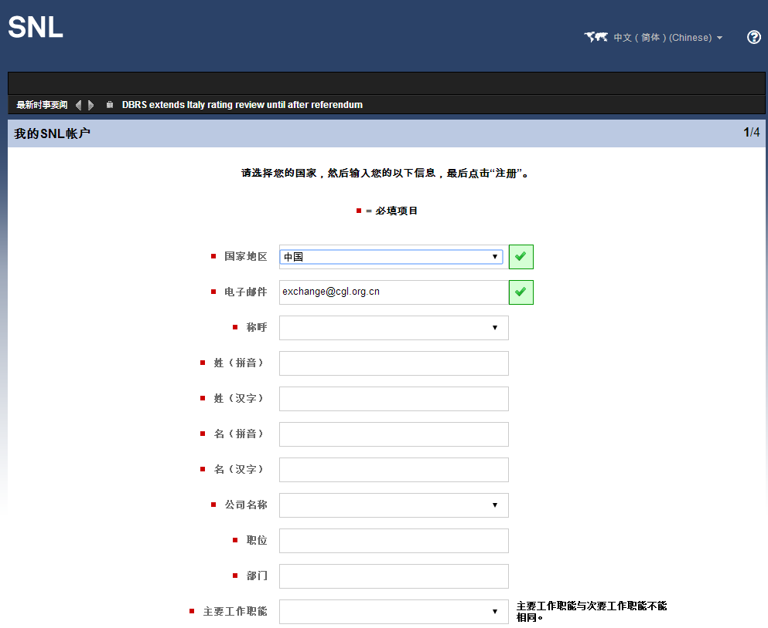
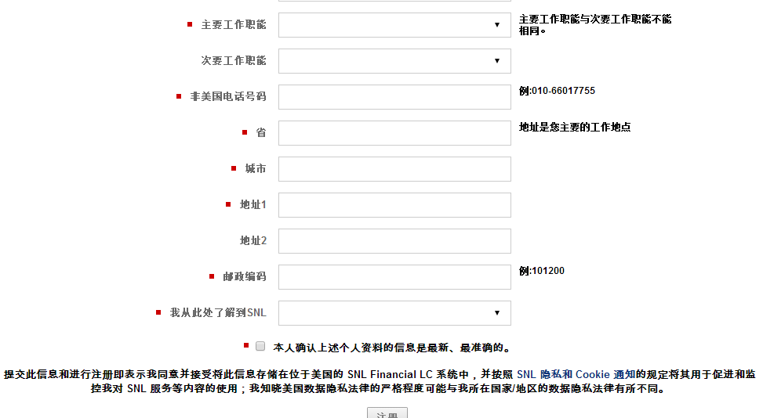
四、确认信息后提交，收到新的邮件，点击相应的链接设置登录密码

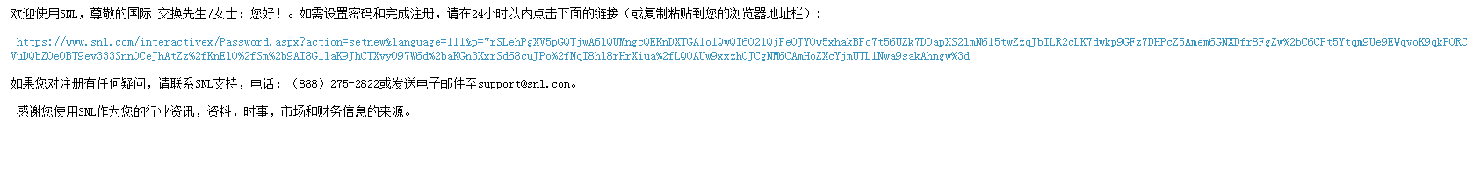
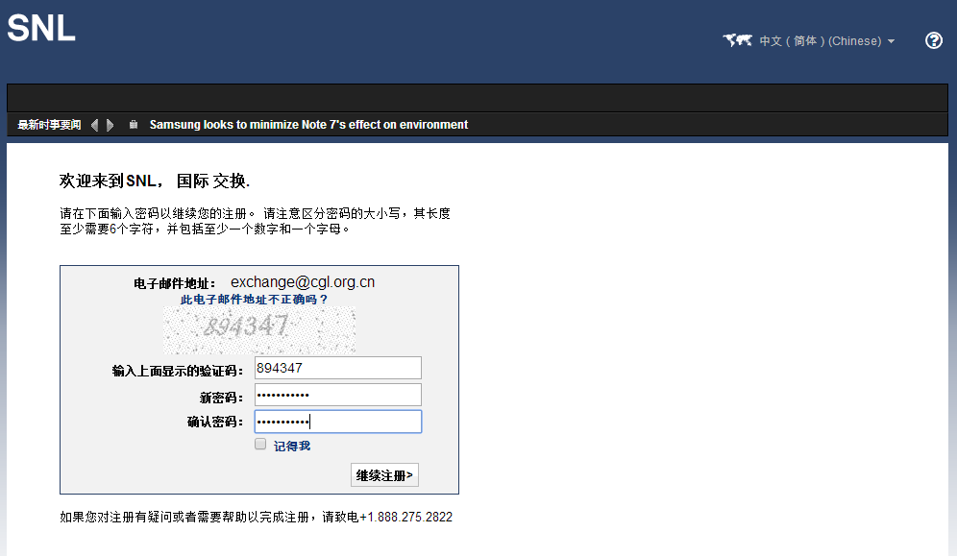

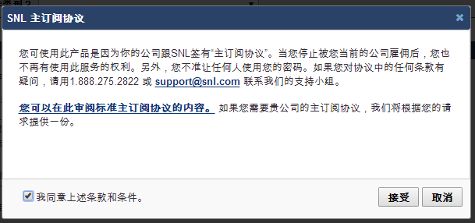

五、选择用户类型
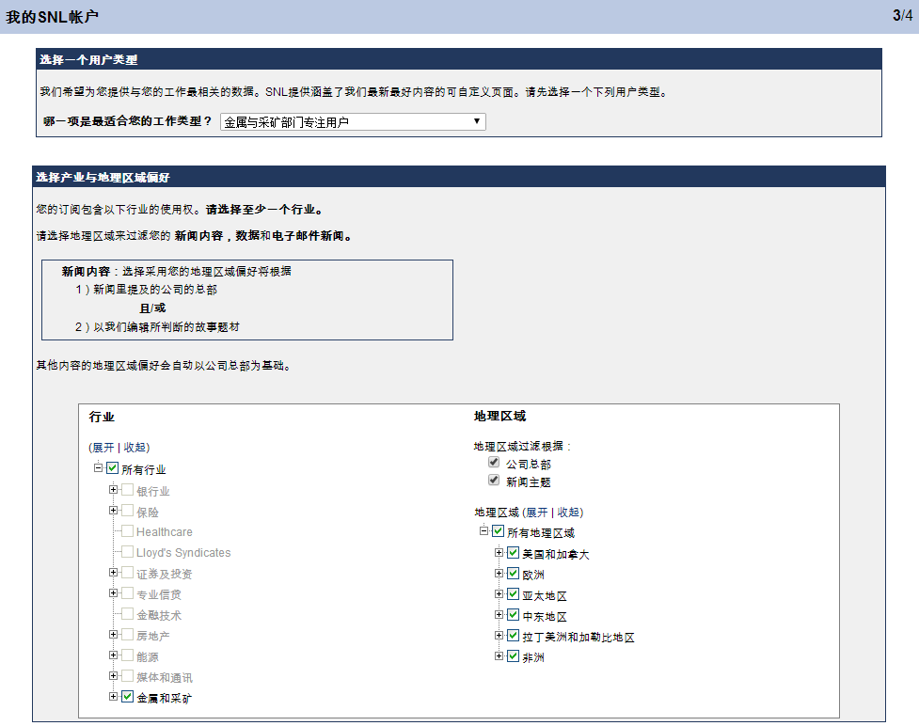
选择不同的用户类型会开通不同的使用权限，选择金属与采矿部门专注用户，看查看所有地区金属和采矿行业信息。

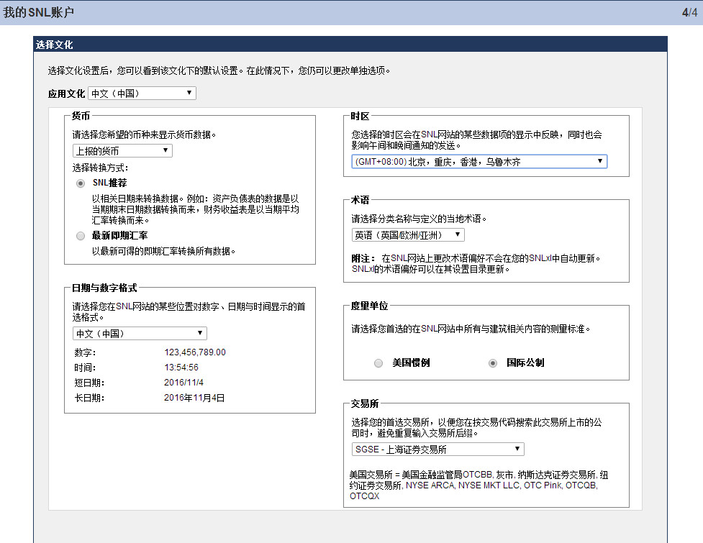

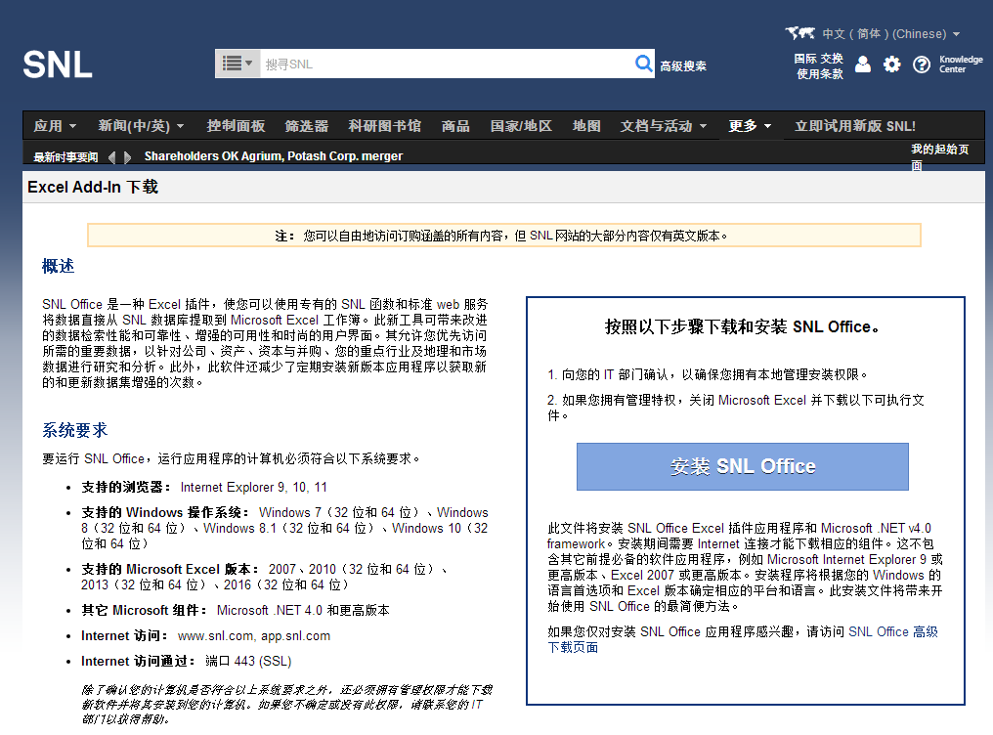
安装完成，可以根据需要选择是否安装插件

用户类型的修改

选择不同的用户类型会开通不同的使用权限，点击“修改设定及警示”进行相应的修改
